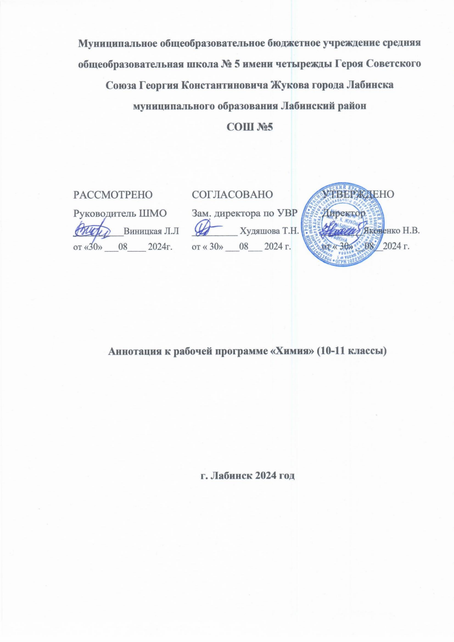

Аннотация к рабочей программе «Химия» (10-11 классы)

Программа по химии на уровне основного общего образования составлена на основе требований к результатам освоения основной образовательной программы основного общего образования, представленных в ФООП ООО, а также на основе федеральной рабочей программы воспитания и с учётом концепции преподавания учебного предмета «Химия» в образовательных организациях Российской Федерации

**Рабочая программа педагога реализуется на основе:**

* Химия, 10 класс/ Габриелян О.С., Остроумов И.Г., Сладков С.А., Москва: «Просвещение» 2023
* Химия, 11 класс/ Габриелян О.С., Остроумов И.Г., Сладков С.А Москва : «Просвещение» 2023

**ЦЕЛИ ИЗУЧЕНИЯ УЧЕБНОГО КУРСА**

* формирование системы химических знаний как важнейшей составляющей естественно­научной картины мира, в основе которой лежат ключевые понятия, фундаментальные законы и теории химии, освоение языка науки, усвоение и понимание сущности доступных обобщений мировоззренческого характера, ознакомление с историей их развития и становления;
* формирование и развитие представлений о научных методах познания веществ и химических реакций, необходимых для приобретения умений ориентироваться в мире веществ и химических явлений, имеющих место в природе, в практической и повседневной жизни;
* развитие умений и способов деятельности, связанных с наблюдением и объяснением химического эксперимента, соблюдением правил безопасного обращения с веществами.: адаптация обучающихся к условиям динамично развивающегося мира, формирование интеллектуально развитой личности, готовой к самообразованию, сотрудничеству, самостоятельному принятию грамотных решений в конкретных жизненных ситуациях, связанных с веществами и их применением;
* формирование у обучающихся ключевых навыков (ключевых компетенций), имеющих универсальное значение для различных видов деятельности: решения проблем, поиска, анализа и обработки информации, необходимых для приобретения опыта деятельности, которая занимает важное место в познании химии, а также для оценки с позиций экологической безопасности характера влияния веществ и химических процессов на организм человека и природную среду;
* развитие познавательных интересов, интеллектуальных и творческих способностей обучающихся: способности самостоятельно приобретать новые знания по химии в соответствии с жизненными потребностями, использовать современные информационные технологии для поиска и анализа учебной и научно-популярной информации химического содержания; формирование и развитие у обучающихся ассоциативного и логического мышления, наблюдательности, собранности, аккуратности, которые особенно необходимы, в частности, при планировании и проведении химического эксперимента;
* воспитание у обучающихся убеждённости в гуманистической направленности химии, её важной роли в решении глобальных проблем рационального природопользования, пополнения энергетических ресурсов и сохранения природного равновесия, осознания необходимости бережного отношения к природе и своему здоровью, а также приобретения опыта использования полученных знаний для принятия грамотных решений в ситуациях, связанных

с химическими явлениями.

**Место учебного предмета «Химия» в учебном плане МОБУ СОШ №5 им. Г.К. Жукова**

Общее число часов, отведенных для изучения биологии, составляет 68 часов: в 10 классе - 34 часа (1 час в неделю), в 9 классе – 34 часа (1 час в неделю).

**Программа обеспечена следующими учебниками и учебными пособиями:**

Химия. 10 класс. Базовый уровень. Учебник Габриелян О.С., Остроумов И.Г., Сладков С.А.

Химия. 11 класс. Базовый уровень. Учебник Габриелян О.С., Остроумов И.Г., Сладков С.А.

Химия. 10 класс - Рудзитис Г.Е., Фельдман Ф.Г.

Химия. 11 класс - Рудзитис Г.Е., Фельдман Ф.Г

**Рабочая программа включает следующие разделы:**

пояснительная записка, содержание, планируемые результаты, тематическое планирование, поурочное планирование, учебнометодическое обеспечение.